Информация о проведении недели химии и биологии
в МОУ СОШ №8 ст. Копанской МО Ейский район
с 16.01.13 по 22.01.13 г.

№п\п | Дата проведения | Название мероприятий | Форма проведения (отметить нетрадиционные формы проведения при наличии) | Категория привлечённых специалистов | Уровень освещения: на сайте ОУ, в СМИ района, края
 | 16.01.13г | Выпуск газеты «ЗОЖ» |  | 5-11 классы | На школьном сайте
 | 17.01.13 г. | «Удивительная вода» | Составление кроссворда | 9-е классы | На школьном сайте
 | 18.01.13 г. | «Угадай-ка» | Конкурс программа | 8-11 классы | На школьном сайте
 | 19.01.13 г | «Я – исследователь» | Защита исследовательских работ по биологии и химии | 9-10 классы | На школьном сайте
 | 21.01.13 г. | «Человек и питание» | Биологическая викторина | учащиеся 8-х классов | На школьном сайте
 | 22.01.13 г. | «Периодический закон химических элементов Д. И. Менделеева» | Химическая викторина | 10-11 классы | На школьном сайте

Учитель химии и биологии Г.В. Меркер

Фото прилагаются.

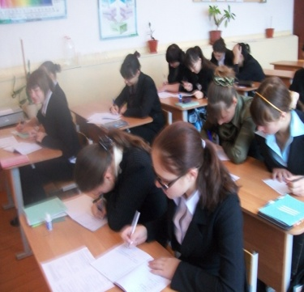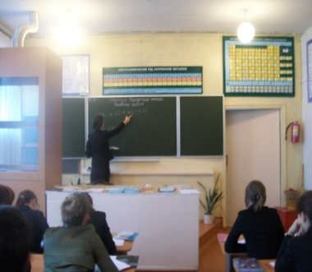
Химическая викторина «Периодический закон химических элементов Д. И. Менделеева»
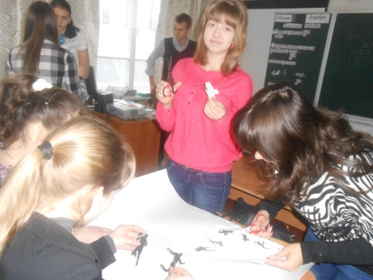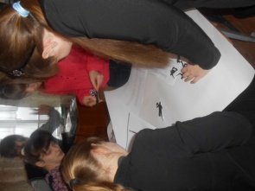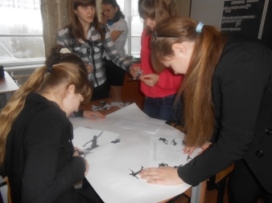
Выпуск газеты ЗОЖ
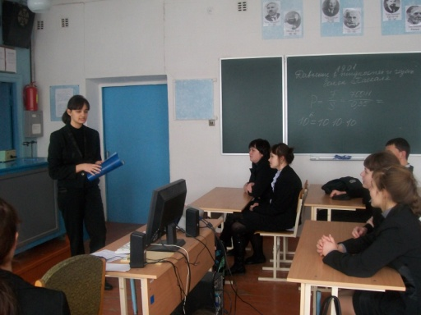
Защита исследовательских работ по биологии и химии «Я – исследователь»
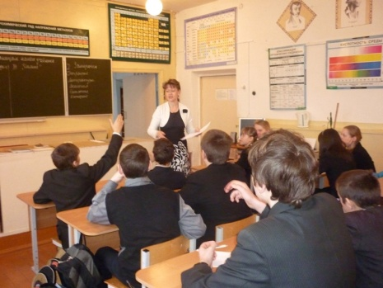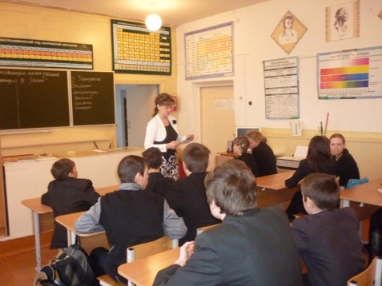
Конкурс программа «Угадай-ка»

